Інформація
про педагога-наставника обдарованої дитини

1. Гром Ірина Юріївна
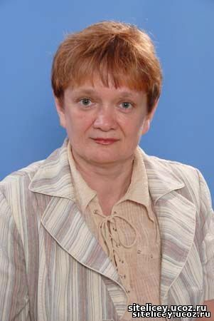

Фото
(розмір
на паспорт)

Педагогічне кредо:
"Всегда делайте больше того, за что Вам платят. Вы окажетесь на
полпути к победе и желаемому успеху, когда научитесь делать
больше того, чего от Вас ожидают, абсолютно во всем. Сделайте
себя настолько полезным другим людям, чтобы казалось, что Вы незаменимы. Тренируйтесь в прохождении лишней мили – и очень
скоро Вы начнете наслаждаться такими наградами, которых даже
не ожидали" Ог Мандино

2. 03.02.1964

3. Красноармійський міський ліцей «Надія»

4. Предмет, який викладає: інформатика та математика

5. Педагогічний стаж 30 років

6. Категорія, звання, нагороди: вища, вчитель-методист

7. Повна домашня адреса : Пр-кт Шахтобудівників, 29/35

8. тел. 050 95 38 528

9. Вид обдарованості, яку розвиває (інтелектуальна, практично-перетворювальна, художньо-естетична, психомоторна) (підкреслити)

10. Досягнення за 2 навчальні роки (підготовка переможців та призерів олімпіад, конкурсів, змагань тощо)

Навчальний рік | Міський рівень |  | Обласний рівень |  | Всеукраїнський рівень
 | Назва заходу | результат | Назва заходу | результат | Назва заходу | результат
2017 - 2018 | Всеукраїнська учнівська олімпіада з ІКТ  інформатики  Всеукраїнський конкурс-захист науково-дослідницьких робіт учнів-членів МАН | 1місце 10кл  1місце 11кл  1 місце  4переможця | Всеукраїнська учнівська олімпіада з ІКТ  Всеукраїнський конкурс-захист науково-дослідницьких робіт учнів-членів МАН | 3 місце  3 місце | Всеукраїнський науково-технічний конкурс Іntel-Техно Україна, національний етап міжнародного конкурсу науково-технічної творчості школярів Intel ISEF 2018  -Всеукраїнський чемпіонат з інформаційних технологій «Экософт-2019» | 6 дипломантів  1 місце  2 місце  3місце (4учні)
2018 - 2019 | Всеукраїнська учнівська олімпіада з ІКТ  інформатики  Всеукраїнський конкурс-захист науково-дослідницьких робіт учнів-членів МАН | 1місце 10кл  1місце 11кл  1 місце  3переможця | Всеукраїнська учнівська олімпіада з ІКТ  Всеукраїнський конкурс-захист науково-дослідницьких робіт учнів-членів МАН | 1місце  3місце | -Всеукраїнська учнівська олімпіада з ІКТ  -Всеукраїнський науково-технічний конкурс Іntel-Техно Україна, національний етап міжнародного конкурсу науково-технічної творчості школярів Intel ISEF 2018  - Всеукраїнський чемпіонат з інформаційних технологій «Экософт-2019»  - Обласна науково-практична конференція  «Актуальні проблеми економічного і соціального розвитку регіону» | учасник  дипломант  2 місце  3місце  приз гл симпатій  4дипломанта  дипломант

Директор навчального закладу __________ Г.Є.Сиротюк
(підпис) (Прізвище, ініціали)

Дата заповнення 3.06.2019р

